Interpool

Modelo de Implementación

Versión 7.1

Historia de revisiones

|  |  |  |  |
| --- | --- | --- | --- |
| Fecha | Versión | Descripción | Autor |
| 25/09/10 | 7.0 | Creación del documento | Ignacio Infante, Marcos Sander |
| 26/09/10 | 7.1 | Revisión de SQA | Javier Madeiro |
|  |  |  |  |
|  |  |  |  |

Contenido

1. Trazabilidad desde el Modelo de Diseño 3

2. Subsistemas 4

2.1. Subsistema Windows Phone 7 4

2.2. Subsistema Servicios - Azure 4

2.3. Subsistema Negocios - Azure 4

2.4. Subsistema Datos – Azure 4

2.5. Subsistema Servicios Externos - Azure 4

3. Interfaces 4

3.1. IInterpoolWP7 4

3.2. IProcessController 4

3.3. IDataManager 4

3.4. IFacebookController 4

3.5. IBingController 4

1. Trazabilidad desde el Modelo de Diseño

El diagrama que sigue describe el mapeo de los distintos elementos de la arquitectura con su implementación.

Los elementos de la arquitectura se representan en este diagrama:

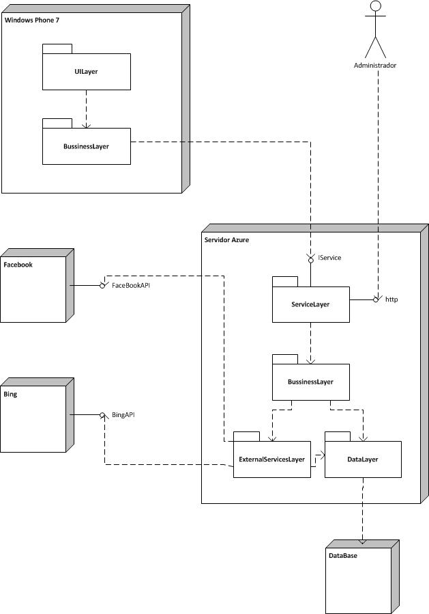

Y en el siguiente diagrama se muestra la correspondencia con los elementos de implementación:

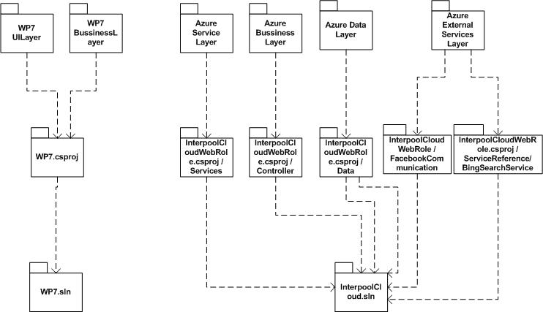

1. Subsistemas
   1. Subsistema Windows Phone 7

Este subsistema está implementado en la solución WP7.sln, en el proyecto WP7.csproj. Se implementan la interfaz de usuario y la lógica que se ejecutará en el Windows Phone 7.

* 1. Subsistema Servicios - Azure

Este subsistema está implementado en la solución InterpoolCloud.sln, el proyecto InterpoolCloudWebRole.csproj, en la carpeta Services. Se implementa la conexión con el Windows Phone 7.

* 1. Subsistema Negocios - Azure

Este subsistema está implementado en la solución InterpoolCloud.sln, el proyecto InterpoolCloudWebRole.csproj, en la carpeta Controller. Se implementa la lógica de los servicios ofrecidos al Windows Phone.

* 1. Subsistema Datos – Azure

Este subsistema está implementado en la solución InterpoolCloud.sln, el proyecto InterpoolCloudWebRole.csproj, en la carpeta Data. Se implementa los servicios de persistencia en la base de datos y la conexión con la misma.

* 1. Subsistema Servicios Externos - Azure

Este subsistema está implementado en la solución InterpoolCloud.sln, el proyecto InterpoolCloudWebRole.csproj, en la carpeta FacebookCommunication y la carpeta ServiceReference/BingSearchService. Se implementa la comunicación con Facebook y Bing y los servicios necesarios para la aplicación que usan Facebook y Bing.

1. Interfaces
   1. IInterpoolWP7

Esta interfaz que está definida en el archivo IInterpoolWP7.cs, es utilizada por la capa de negocios del Windows Phone 7 para acceder a los servicios de Azure. La implementa el archivo InterpoolWP7.cs.

* 1. IProcessController

Esta interfaz está definida en el archivo IProcessController.cs, es utilizada por la capa de servicios de Azure para comunicarse con la capa de Procesamiento de Azure. Es implementada por el archivo ProcessController.cs.

* 1. IDataManager

El archivo IDataManager.cs define a esta interfaz. Es utilizada por la capa de procesamiento de Azure y por la capa de servicios externos de Azure, para comunicarse con la capa de datos. La implementa el archivo DataManager.cs.

* 1. IFacebookController

Esta interfaz es definida en el archivo IFacebookController.cs, es utilizada por la capa de Procesamiento de Azure para comunicarse con parte de la capa de servicios externos que implementan la comunicación con Facebook.

* 1. IBingController

Esta interfaz es definida en el archivo IBingController.cs, es utilizada por la capa de Procesamiento de Azure para comunicarse con parte de la capa de servicios externos que implementan la comunicación con Bing.